SISTEMA DE NOMINAS

Empresa Consulting S.A

Edwin Chacón – 3090-13-20597

Análisis de sistemas II

Contenido

Fase de desarrollo 1

Avance 1

Estructura del proyecto 1

Archivos estáticos 1

Controladores 2

Enumeraciones 2

Clases (Modelos) 2

Utilerías 3

Interfaces (Vistas) 3

Diagrama entidad relación 4

Problemas por un mal análisis 5

Mal análisis que originalmente se había planteado. 5

Solución identificada aun en la fase de análisis 6

Desarrollo 7

# Fase de desarrollo

## Avance

### Estructura del proyecto

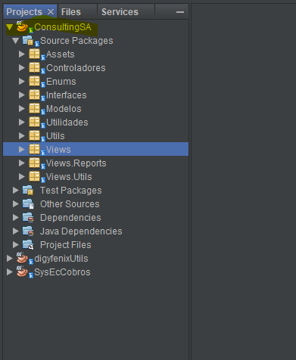

### Archivos estáticos

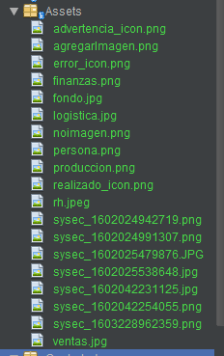

### Controladores

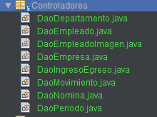

### Enumeraciones

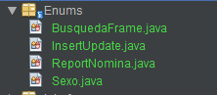

Interfaces



### Clases (Modelos)



### Utilerías

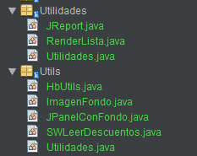

### Interfaces (Vistas)

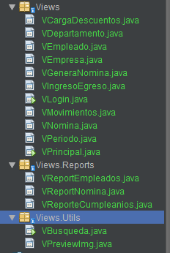

## Diagrama entidad relación

## Problemas por un mal análisis

No se tuvieron problemas por un mal análisis, el diseño de la base de datos y del sistema fue muy bueno por lo que en esta etapa no se presentaron inconvenientes, en la fase de análisis si se presento un problema porque se había analizado el sistema con departamento funcionales, pero se logró identificar el mal análisis en la fase de análisis y se logro corregir antes de entrar a la fase de diseño.

### Mal análisis que originalmente se había planteado.

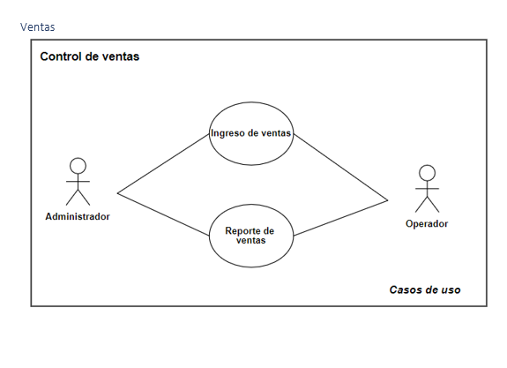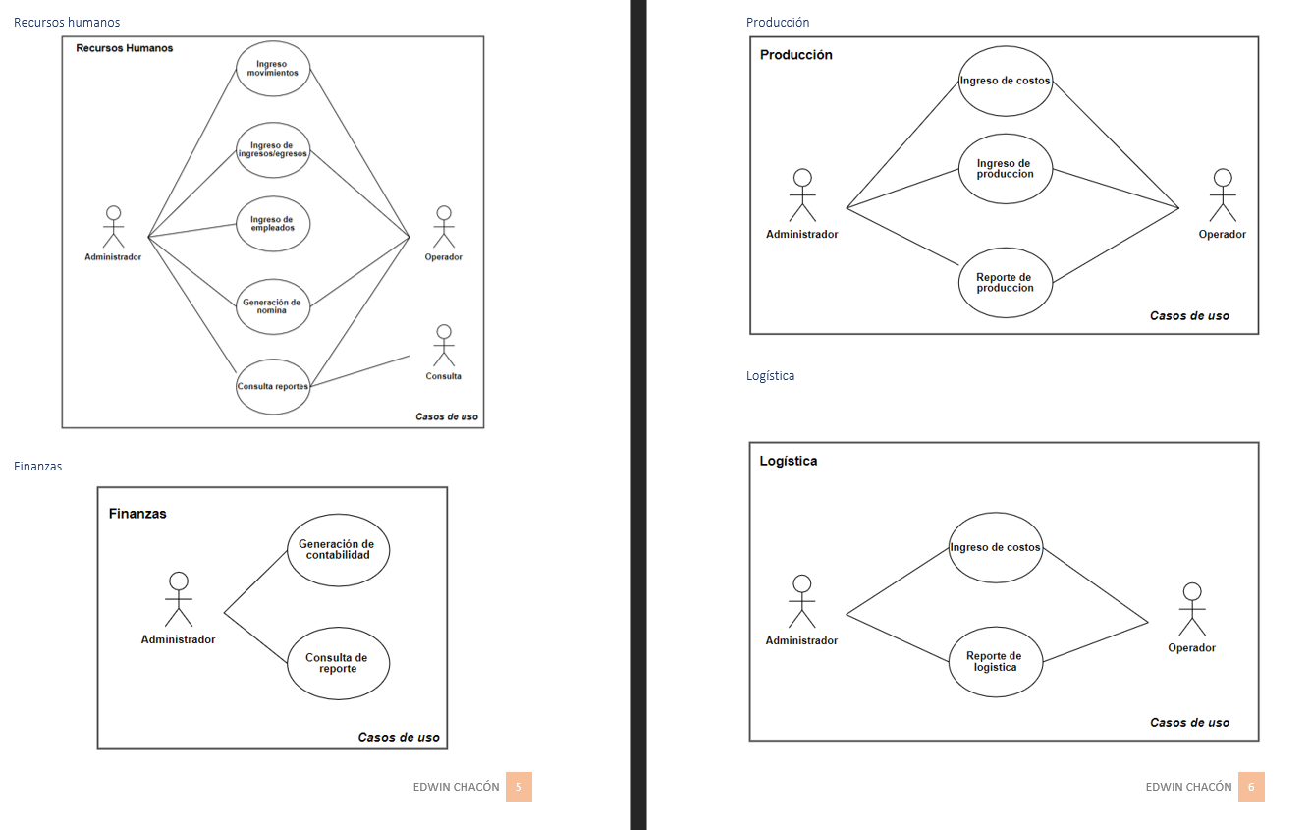

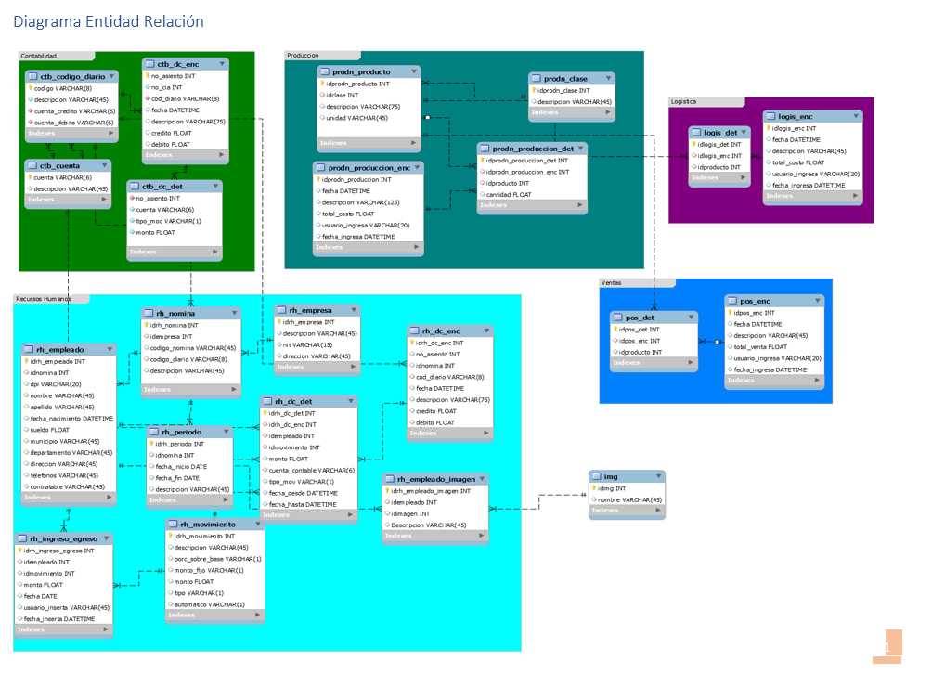

### Solución identificada aun en la fase de análisis

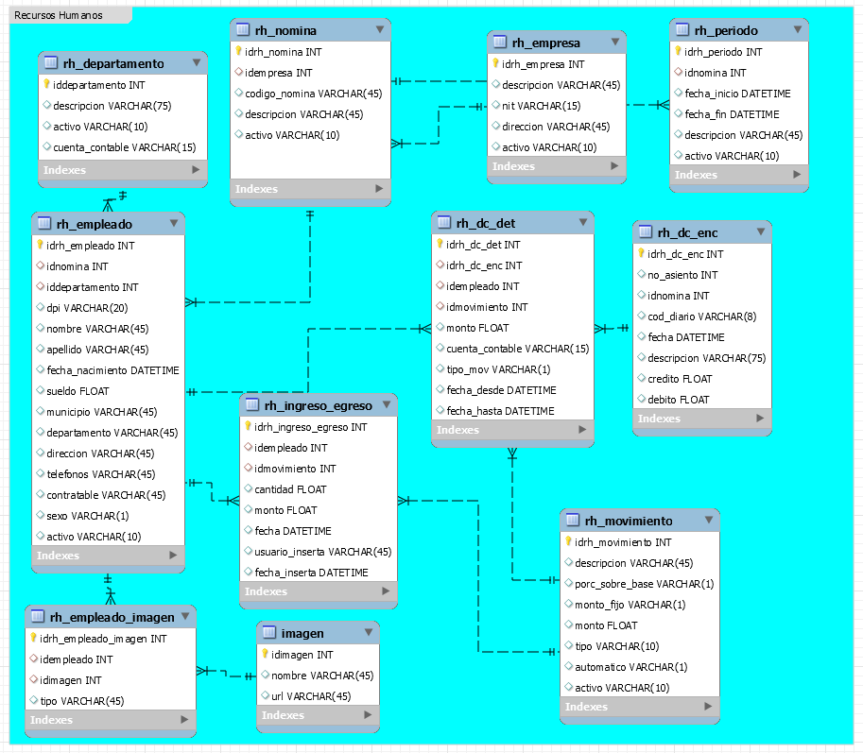

En lugar de módulos funcionales se creo la tabla de departamentos y se asocio al empleado.



## Desarrollo

En esta etapa se procedió a la creación de la aplicación, durante el proceso se le presento el avance al SQA el cual reviso que se estuviera trabajando de manera adecuada según las etapas anteriores.